连接拓扑
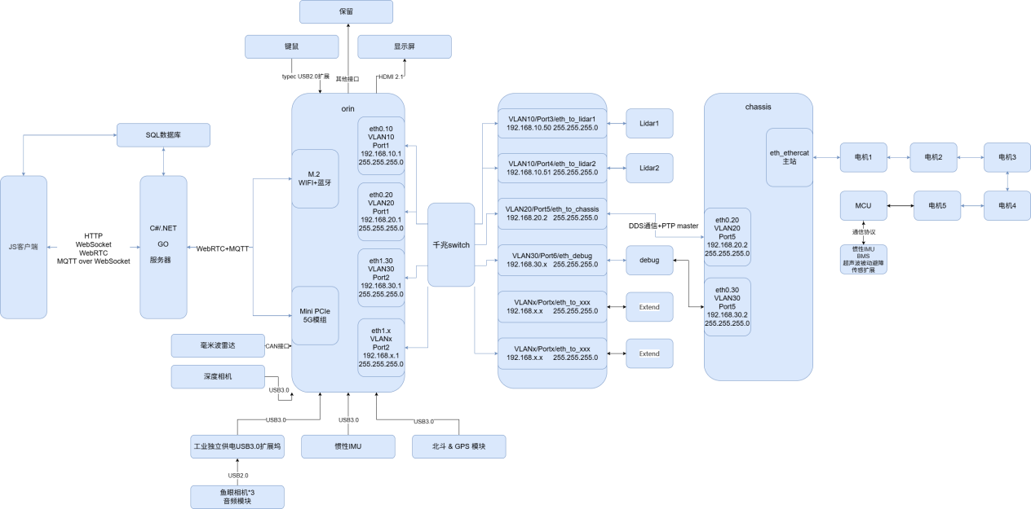

采购列表
大脑主控：Jetson Orin NX Super 开发套件AI人工智能双网口Orin NX核心模组-tmall.com天猫，Jetson Orin NX Super 16GB，6049
3D激光雷达：速腾airy96线激光雷达 Airy（96线） 数字化3D机器人传感器-淘宝网，3500
2D激光雷达：N10P镭神智能激光雷达传感器ROS2建图SLAM导航TOF测距M10机器人-tmall.com天猫，1384.5
4D毫米波雷达：超迷你小尺寸4D成像雷达避障盲区检测60G毫米波雷达-淘宝网，318
深度相机：Astra Pro Plus深度相机摄像头ROS视觉双目SLAM奥比中光Gemini Pro视觉3D智能车RDK X5无人机器人体感opencv-tmall.com天猫，969
鱼眼相机：usb工业广角1080P鱼眼摄像头相机安卓linux一体机电脑免驱动DF200-淘宝网，125*3=375
音频阵列：科大讯飞 远场麦克风环形阵列模块ROS六麦语音板 6麦声源定位导航-淘宝网，559
惯性IMU&北斗RTK：【多仓发货】IMU惯导模块H30陀螺仪ROS2高精度9轴AHRS姿态传感器-淘宝网，414
4口USB3.2扩展坞：西普莱A-173工业级7口USB3.0高速扩展集线器手机U盘硬盘扩展HUB分线器带电源带定位耳-tmall.com天猫，118
8口千兆交换机：普联tplink工业交换机以太网8口5五4八小POE供电导轨式12V24光纤路由器网络转换器tl-sf1005百兆千兆级网管16-tmall.com天猫 414+77=491
5G模组：移远RG200U物联网5G全网通模组工业级网关CPE远程控制网络模块-tmall.com天猫，450+50=500
WIFI+蓝牙双频模组：包含在大脑主控
小脑主控：野火鲁班猫5卡片电脑Linux瑞芯微RK3588开发板AI板远超树莓派4和5-tmall.com天猫，RK3588（4+32GB），1449
MCU主控：自行设计
共实际：16126.5元，预计17000元。

